ИНФОРМАЦИОННЫЙ ДАЙДЖЕСТ
(на 14.01.2021)

РАЗДЕЛ «ГОСУДАРСТВЕННОЕ И МУНИЦИПАЛЬНОЕ УПРАВЛЕНИЕ»

Послание Путина Федеральному собранию может состояться в середине февраля
Президент России Владимир Путин может огласить свое послание к Федеральному собранию в середине февраля. Об этом сообщили источники ТАСС и «РИА Новости» в российском парламенте.
Просмотреть статью...

Глава государства в режиме видеоконференции проводит совещание с членами Правительства Российской Федерации (13.01.2021)
Просмотреть статью...

Утвержден перечень актов, избежавших "регуляторной гильотины"
Кабмин утвердил Перечень актов (как собственных, так и актов министерств и ведомств, а кроме того, некоторых актов органов госвласти РСФСР и Союза ССР), которые не утратят силу в рамках "регуляторной гильотины", а будут постепенно заменяться на новые (то есть "гильотина" для них отсрочена) (Постановление Правительства РФ от 31 декабря 2020 г. № 2467).
Просмотреть статью...

Михаил Мишустин поручил подготовить алгоритм межведомственного взаимодействия на случай распространения опасных инфекций
В России появится единый алгоритм межведомственного и межрегионального взаимодействия на случай распространения опасных инфекционных заболеваний. Поручение о его подготовке дал Председатель Правительства Михаил Мишустин по итогам заседания координационного совета по борьбе с коронавирусом.
Решение о разработке такого механизма принято по указу Президента России. Формированием алгоритма совместно с заинтересованными госорганами займётся Роспотребнадзор. Проект должен быть представлен в Правительство до 8 февраля.
Просмотреть статью...

Избиркомы ждет ротация // В этом году сменится кадровый состав двух третей региональных комиссий
В этом году изменится состав 63 региональных избиркомов. Кадровая ротация произойдет перед выборами нового созыва Госдумы и 39 региональных парламентов, а также 11 глав субъектов, которые пройдут 19 сентября.

Просмотреть статью...

Новая Госдума может стать «4,5-партийной» // Близкие к Кремлю эксперты оценили шансы партий на выборах 2021 года
Близкий к администрации президента Экспертный институт социальных исследований (ЭИСИ) опубликовал в среду доклад о перспективах партий на думских выборах 2021 года. Авторы исследования на основе «сугубо предварительного» анализа прогнозируют по итогам выборов «4,5-партийную» систему. По их мнению, кроме четырех парламентских партий шансы преодолеть пятипроцентный барьер есть еще у трех партий («Новые люди», «Яблоко» и Партия пенсионеров за социальную справедливость), но в итоге более 5% голосов наберет лишь одна из них.
Просмотреть статью...

ПРОЕКТ паспорта нормативного правового акта
«Об организации работы по ведению федерального регистра нормативных правовых актов субъектов Российской Федерации и федерального регистра муниципальных нормативных правовых актов»

Просмотреть статью...

Постановление Правительства РФ от 13.08.1997 N 1009 (ред. от 03.12.2020) "Об утверждении Правил подготовки нормативных правовых актов федеральных органов исполнительной власти и их государственной регистрации"
Просмотреть статью...

РАЗДЕЛ «ГОСУДАРСТВЕННЫЕ И МУНИЦИПАЛЬНЫЕ УСЛУГИ»

Постановление Правительства РФ от 24.10.2011 № 861 (ред. от 18.11.2019) "О федеральных государственных информационных системах, обеспечивающих предоставление в электронной форме государственных и муниципальных услуг (осуществление функций)" (вместе с "Положением о федеральной государственной информационной системе "Федеральный реестр государственных и муниципальных услуг (функций)", "Правилами ведения федеральной государственной информационной системы "Федеральный реестр государственных и муниципальных услуг (функций)", "Положением о федеральной государственной информационной системе "Единый портал государственных и муниципальных услуг (функций)", "Требованиями к региональным порталам государственных и муниципальных услуг (функций)")
Просмотреть статью...

Минэкономразвития подведены итоги ежегодного мониторинга качества оказания госуслуг в электронной форме
Минэкономразвития подведены итоги мониторинга качества оказания госуслуг в электронной форме по итогам 2020 года, а также сформирован рейтинг субъектов Российской Федерации. Подробнее с рейтингом можно ознакомиться в дайджесте Минэкономразвития России «Государственное регулирование в условиях COVID-19. Итоги 2020».
Просмотреть статью...

РАЗДЕЛ «МАКРОЭКОНОМИКА»

Мишустин назвал приоритетами низкую инфляцию и бюджетную устойчивость
Макроэкономическими приоритетами правительства России в 2021 году будут сохранение бюджетной и долговой устойчивости, разумные размеры заимствований на рынке и сохранение низкой инфляции, сообщил премьер-министр Михаил Мишустин.
Просмотреть статью...

РАЗДЕЛ «ОБЩЕСТВЕННОЕ МНЕНИЕ»

ВЦИОМ: большинство россиян удовлетворено жизнью
Почти половина (47%) россиян к концу 2020 года были чаще удовлетворены или частично удовлетворены жизнью, которую они ведут, сообщает ВЦИОМ. Отчасти удовлетворены, а отчасти нет своей жизнью 25% опрошенных. Недовольны своей жизнью оказались 26% респондентов.
Опрос проводился 27 декабря по телефону. Участие приняли 1600 россиян от 18 лет.
Индекс удовлетворенности жизнью составил 46 пунктов, отмечает ВЦИОМ. Это на 6 пунктов ниже, чем в декабре 2019 года.
Большая часть россиян (48%) назвали ситуацию в России скорее плохой. 47% считают ее скорее хорошей. Вместе с тем, индекс оценок экономической ситуации в декабре составил 24 пункта. Это на 2 пункта выше, чем в ноябре 2020 года. Положительно экономическую ситуацию оценили 15% опрошенных. Средние оценки поставили 45% россиян, а отрицательные - 36%.

Просмотреть статью...

Ожидания от 2021-го

50% россиян уверены, что лично для них наступающий год будет лучше уходящего, и это самый высокий показатель за все время наблюдений.12% думают, что для них он будет хуже, 28% – что таким же. 41% опрошенных полагают, что для страны следующий год будет лучше этого. 20% – что хуже, 27% – что таким же.

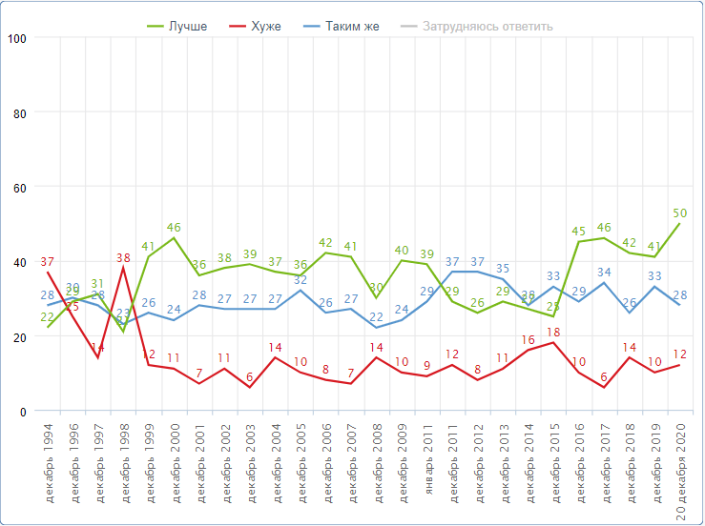

Просмотреть статью...

Доступность лекарств
48% россиян приходилось слышать о том, что какие-то лекарства, которые раньше было несложно купить, исчезли из продажи, в больших городах этот показатель на 6–10 п.п. выше. Сами сталкивались с отсутствием лекарств, которые они раньше покупали без проблем, 34% опрошенных, с существенным ростом цен на привычное лекарство столкнулись за последние полгода – год 59% участников опроса.
Просмотреть статью...

РАЗДЕЛ «ИНВЕСТИЦИОННАЯ ДЕЯТЕЛЬНОСТЬ»

Правительство дополнило перечень крупных инфраструктурных проектов с госучастием (Распоряжение Правительства Российской Федерации от 12 января 2021 года №8-р)
Перечень проектов, финансируемых в рамках государственных программ и из Фонда национального благосостояния (ФНБ), дополнен ещё тремя позициями. Распоряжение об этом подписал Председатель Правительства Михаил Мишустин.
Речь идёт о строительстве трассы в обход Симферополя (участок Донское – Перевальное), реконструкции дороги Белогорск – Приветное, находящейся на юго-востоке Крыма, а также проектировании и строительстве очистных сооружений в Севастополе.
Просмотреть статью...

РАЗДЕЛ «ИНФОРМАЦИОННЫЕ ТЕХНОЛОГИИ, ЦИФРОВИЗАЦИЯ»

Как защищены персональные данные россиян

Мы оставляем свои персональные данные на сайтах магазинов, в соцсетях, банках и хотим, чтобы не происходило опасных утечек. Для регулирования этой сферы и защиты данных в России принимаются специальные законы. Подробнее о них рассказываем в нашем материале.
Просмотреть статью...

Установлен порядок первоначального включения сведений в единый федеральный информационный регистр, содержащий сведения о населении России
Постановление Правительства РФ от 11.01.2021 №1
"О порядке первоначального включения сведений в единый федеральный информационный регистр, содержащий сведения о населении Российской Федерации, а также взаимодействия органов и организаций, указанных в статье 10 Федерального закона "О едином федеральном информационном регистре, содержащем сведения о населении Российской Федерации", федерального органа исполнительной власти, осуществляющего функции по контролю и надзору за соблюдением законодательства о налогах и сборах, и оператора государственной информационной системы формирования и ведения единого федерального информационного регистра, содержащего сведения о населении Российской Федерации, при первоначальном включении указанных сведений в единый федеральный информационный регистр, содержащий сведения о населении Российской Федерации, и сроках направления сведений для формирования единого федерального информационного регистра, содержащего сведения о населении Российской Федерации, указанными органами и организациями, отличных от сроков, предусмотренных установленным в соответствии с частью 15 статьи 10 Федерального закона "О едином федеральном информационном регистре, содержащем сведения о населении Российской Федерации" порядком, в переходный период".

Первоначальное включение сведений в федеральный регистр сведений о населении (ФРСН) осуществляется на основе сведений, предусмотренных частями 1 - 12 статьи 10 Федерального закона от 08.06.2020 N 168-ФЗ и направляемых в уполномоченный орган органами и организациями, указанными в статье 10 данного закона, из государственных информационных систем, операторами которых являются соответствующие органы и организации.
Определен состав направляемых сведений и сроки их представления.

Просмотреть статью...

РАЗДЕЛ «БЮДЖЕТ, НАЛОГИ, ФИНАНСЫ»

Минфин вернулся к покупкам // Мониторинг государственных финансов

С 15 января Минфин после девятимесячного перерыва возвращается к покупке валюты на рынке в рамках бюджетного правила. Вчера ведомство сообщило, что в период с 15 января по 4 февраля оно будет ежедневно направлять на эти цели 7,1 млрд руб. Всего за этот период Минфин приобретет валюты на 106,3 млрд руб. Эта сумма определена исходя из ожидаемого январского объема нефтегазовых допдоходов бюджета, которые будут получены из-за превышения фактически сложившейся цены на нефть над базовым уровнем - 73,5 млрд руб., а также декабрьского фактического отклонения таких поступлений в размере 32,7 млрд руб.
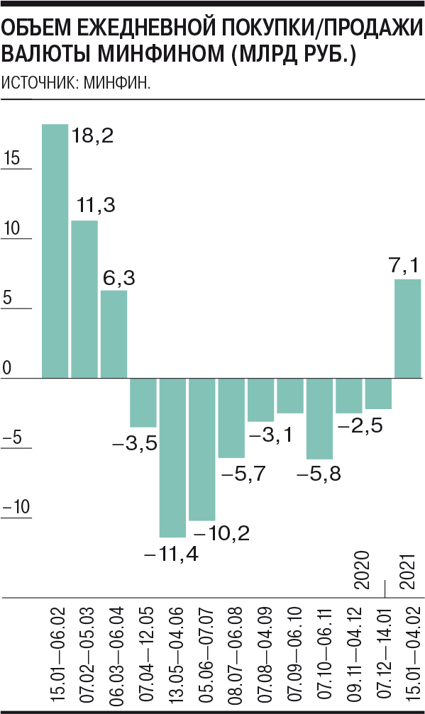
Напомним, что Минфин начал конвертировать в валюту «излишки» нефтегазовых рублевых допдоходов бюджета с февраля 2017 года. Происходило это в соответствии с бюджетным правилом, которое предусматривает покупку валюты при превышении ценой нефти базового уровня и ее продажу в случае падения ниже этой отметки. Изначально «цена отсечения» была определена в $40 за баррель (тогда она многими называлась чрезмерно заниженной).

Просмотреть статью...

При переходе с ЕНВД на НПД подавать заявление о снятии с учета не нужно

В этом случае снятие с учета физлица в качестве налогоплательщика ЕНВД, будет осуществлено в автоматическом режиме со дня постановки его на учет в качестве налогоплательщика НПД.
Просмотреть статью...

ЦБ: покупка Минфином валюты не сильно повлияет на рубль

По мнению зампреда Центробанка Алексея Заботкина, возобновление покупок иностранной валюты Минфином не окажет значимого влияния на динамику валютного рынка.
Просмотреть статью...

Сведения о формировании и использовании дополнительных нефтегазовых доходов федерального бюджета в 2018-2020 году
Просмотреть статью...

<Информация> ФНС России "Об изменениях в применении кадастровой стоимости недвижимости в качестве налоговой базы"

С 2021 года изменение кадастровой стоимости объектов налогообложения по налогу на имущество организаций, земельному налогу и налогу на имущество физических лиц в течение налогового периода не учитывается при определении налоговой базы в этом и предыдущих периодах, если не предусмотрено иное.
Так, в частности, кадастровая стоимость применяется со дня начала применения ее измененного значения, в случае:
исправления технической ошибки в сведениях ЕГРН, которые послужили основанием для изменения кадастровой стоимости;
уменьшения кадастровой стоимости путем внесения изменений в акт об утверждении результатов государственной кадастровой оценки.
Кроме того, сообщается, что с 2021 года если кадастровая стоимость объекта меняется из-за установления его рыночной стоимости, сведения об этом, внесенные в ЕГРН, учитываются при определении налоговой базы с даты начала применения для целей налогообложения сведений об изменяемой кадастровой стоимости (п. 15 ст. 378.2, п. 1.1 ст. 391, п. 2 ст. 403 НК РФ).

Просмотреть статью...

Минюст не планирует получать доступ к банковским операциям граждан

Поправки в федеральный закон «О банках и банковской деятельности», разработанные Министерством юстиции России для получения права доступа к банковской тайне, касаются только некоммерческих организаций (НКО), а не граждан, сообщили в ведомстве.
Просмотреть статью...

ЦБ: банки не высказывались против цифрового рубля

Банк России изучил комментарии участников рынка по введению цифрового рубля. По словам зампреда Центробанка Алексея Заботкина, никто не высказался против. Ранее участники рынка высказывали опасения насчет предложенных моделей введения цифрового рубля.
Просмотреть статью...

ЦБ неочевидна целесообразность снижения ключевой ставки

Для Центробанка на текущий момент менее очевидна целесообразность дальнейшего снижения ключевой ставки, чем была летом, заявил журналистам зампред ЦБ Алексей Заботкин в кулуарах Гайдаровского форума. Отметим, что первое в 2021 году заседание совета директоров ЦБ пройдет 12 февраля.

Просмотреть статью...

Рубль недооценен на 68% по «индексу биг-мака»

Британский журнал The Economist выпустил очередную версию своего «индекса биг-мака». По последним данным, российский рубль недооценен по отношению к доллару на 68%. Ниже в индексе расположилась лишь одна валюта - ливанский фунт.
Просмотреть статью...

РАЗДЕЛ «МАЛОЕ И СРЕДНЕЕ ПРЕДПРИНИМАТЕЛЬСТВО»

В России начали выдавать первые кредиты по сниженной ставке в рамках нацпроекта МСП

Российские банки 12 января начали выдачу первых кредитов малому и среднему бизнесу по сниженной ставке в рамках скорректированного постановления Правительства 1764 (программа льготного кредитования по ставке не выше 7%).
В соответствии с внесенными изменениями в программу максимальная конечная ставка для заемщиков определяется как ключевая ставка Банка России (действующая на дату заключения договора), увеличенная не более чем на 2,75%. С учетом нынешней ставки Банка России предельная ставка по кредиту сейчас будет составлять 7%.
В рамках национального проекта МСП в 2021 году запланировано предоставление кредитов по льготной ставке в объеме 700 млрд рублей.

Просмотреть статью...

Малому бизнесу уменьшили ставку // Спрос на льготные кредиты превышает предложение

Минэкономики объявило о начале выдачи льготных кредитов малому и среднему бизнесу под сниженную ставку - теперь компании смогут получить средства под 7% годовых. Крупнейшие госбанки уже предоставляют деньги на новых условиях. Но если в прошлом году по льготной программе выдано кредитов на 900 млрд руб., на этот год запланировано только 700 млрд руб., хотя спрос только увеличивается.
Просмотреть статью...

Жалобную книгу превращают в путеводную // Правительство запустит цифровую платформу для жалоб бизнеса на контролеров

Белый дом продолжает реорганизацию регуляторной среды для бизнеса: так, правительство утвердило правила действующего сейчас в экспериментальном режиме досудебного обжалования решений контролирующих органов. Система в том числе должна обеспечить власти аналитикой для дальнейшей настройки контрольно-надзорной деятельности (КНД). Для этих целей правительство также совместно с Генпрокуратурой отлаживает цифровое сопровождение проверок бизнеса. Впрочем, помимо уже принятых решений власти намерены расширить реформу за счет запуска «регуляторной гильотины» для разрешительной деятельности.

Просмотреть статью...

<Письмо> Минэкономразвития России от 09.12.2020 N Д13и-41132 "О реализации Программы на возобновление деятельности"

В письме ТПП России приведены ответы Департамента инвестиционной политики и развития предпринимательства по применению правил предоставления субсидий кредитным организациям на возмещение недополученных ими доходов по выданным в 2020 году кредитам на возобновление деятельности.
Просмотреть статью...

<Информация> ФНС России от 11.01.2021 «Меры поддержки в виде рассрочки продолжают действовать»

В частности, сохраняется возможность получения рассрочки по исполнительным документам после истечения срока действия моратория по банкротству.
Кроме того, на судебную рассрочку вправе рассчитывать должники, которые во время моратория заявили о своем банкротстве.

Просмотреть статью...

РАЗДЕЛ «ОБРАЗОВАНИЕ И НАУКА»

Увеличено количество бюджетных мест в вузах на 2022-2023 учебный год

Глава Минобрнауки России Валерий Фальков подписал приказ о распределении между вузами 588 тыс. бюджетных мест (приказ Минобрнауки России от 11 января 2021 г. № 11). По всем уровням высшего образования число бюджетных мест увеличилось на 11 561 по сравнению с прошлым годом.
Впервые за 5 лет произойдет увеличение бюджетного приема по программам очной магистратуры на 5,7 тыс. и составит 103,1 тыс. бюджетных мест. Также на 1 тыс. мест в сравнении с прошлым годом увеличено число бюджетных мест в аспирантуре – среди вузов и научных организаций будет распределено 17,5 тысяч мест.
Просмотреть статью...

Китай в 2024 году откроет свой первый университет в ЕС

В 2024 году в Будапеште начнет работать отделение шанхайского Университета Фудань. Это первое отделение, которое китайские вузы открывают в ЕС, сообщает The Times.
Университет Фудань - один из самых престижных и старейших вузов в Китае. Он постоянно входит в список лучших университетов мира. В нынешнем году Фудань занимает 70-е место в рейтинге университетов мира по версии Times Higher Education.
В университете, который сможет принять до 6 тыс. студентов, будут преподавать экономику, международные отношения, медицинские и технические науки.

Просмотреть статью...

РАЗДЕЛ «ЗДРАВООХРАНЕНИЕ»

Росздравнадзор заявил о запрете частным клиникам использовать иностранные вакцины

Использование вакцины Pfizer / BioNTech от коронавируса COVID-19 запрещено во всех частных клиниках России, сообщил «Интерфаксу» Росздравнадзор. В ведомстве уточнили, что ввоз в Россию вакцин, не прошедших государственную регистрацию, запрещен, а сам запрет распространяется на все медицинские организации.

Просмотреть статью...

РАЗДЕЛ «ТРАНСПОРТ,
ДОРОЖНОЕ ХОЗЯЙСТВО»

Все дороги ведут в бюджет // Правительство ищет возможности для расширения финансирования их строительства

Выделение дополнительных 100 млрд руб. в 2020 году позволило перевыполнить планы по дорожному строительству, и, как сообщил вчера на совещании у Владимира Путина вице-премьер Марат Хуснуллин, отраслевые чиновники рассчитывают на повторение такого решения и в этом году.
Для дополнительного финансирования федеральные власти предлагают также отложить запланированное на 2025 год доведение до 100% доли региональных бюджетов в доходах от акцизов на нефтепродукты, для того чтобы сконцентрировать больше ресурсов в центре и тратить их на «узкие места» в регионах.
Просмотреть статью...

РАЗДЕЛ «КОНТРОЛЬНО-НАДЗОРНАЯ ДЕЯТЕЛЬНОСТЬ»

Росстандарт наделен полномочиями по надзору за детскими площадками

Росстандарт наделен полномочиями по надзору за соблюдением требований техрегламента Евразийского экономического союза «О безопасности оборудования для детских игровых площадок» (ТР ЕАЭС 042/2017) в отношении оборудования и (или) покрытия для детских игровых площадок на стадии выпуска в обращение и обращения на рынке. Соответствующее постановление №2405 подписано 31 декабря 2020 года Председателем Правительства Российской Федерации Михаилом Мишустиным.
Закрепление актом Правительства России за Росстандартом соответствующих полномочий позволит ведомству уже с 2021 года осуществлять планирование и проведение надзорных мероприятий в отношении производителей и импортеров детского игрового оборудования. Систематизация этой работы, в свою очередь, является важным элементом достижения цели по минимизации обращения опасной продукции на рынке.
Просмотреть статью...

РАЗДЕЛ «ЗЕМЕЛЬНЫЕ И ИМУЩЕСТВЕННЫЕ ОТНОШЕНИЯ»

Росреестр: с нового года россиянам стало проще исправить ошибки в кадастровой стоимости

Нововведения, в первую очередь, затронут граждан, желающих исправить ошибки в кадастровой стоимости своих объектов недвижимости.
В частности, изменилась форма заявления об исправлении таких ошибок, что существенно упростит процедуру. Данная норма прописана в Приказе Росреестра от 06.08.2020 №П/0286 "Об утверждении формы заявления об исправлении ошибок, допущенных при определении кадастровой стоимости, требований к заполнению заявления об исправлении ошибок, допущенных при определении кадастровой стоимости".
Теперь заявление об исправлении ошибок, допущенных при определении кадастровой стоимости, вправе подать любое физическое или юридическое лицо в отношении любого объекта недвижимости. В одном заявлении можно будет указать сразу несколько объектов. Подать его можно как на бумаге, подписав каждый лист, так и в электронном виде, заверив документ усиленной квалифицированной электронной подписью (УКЭП).
Просмотреть статью...

РАЗДЕЛ «ПРОМЫШЛЕННАЯ ПОЛИТИКА, ЭНЕРГЕТИКА»

Индустриальные парки из 4 регионов подтвердили соответствие федеральным требованиям

Минпромторгом России принято решение о подтверждении соответствия индустриальных парков требованиям, установленным Правительством Российской Федерации. Так, подтверждено соответствие требованиям четырех индустриальных парков: «Частный промышленный парк «Карандаш» (Рязанская область), «Инвест-Парк» (Рязанская область), «Платформа» (Ульяновская область), «Нефтеюганский» (Ханты-Мансийский автономный округ – Югра). Также продлен срок действия решения о соответствии требованиям индустриального парка «ОЭЗ ППТ «Алабуга» (Республика Татарстан).
Управляющие компании и резиденты парков, подтвердивших соответствие требованиям, получают возможность воспользоваться мерами государственной поддержки как на федеральном, так и на региональном уровне.

Просмотреть статью...

РАЗДЕЛ «СТРОИТЕЛЬСТВО»

Строительство и землепользование: новые сроки административных процедур

С 29 декабря 2020 года ускорено, в частности, изменение правил землепользования и застройки (ПЗЗ), согласование проекта планировки территории. Установлены жесткие сроки для получения разрешения на отклонение от предельных параметров разрешенного строительства или реконструкции объекта капстроительства.
Просмотреть статью...

РАЗДЕЛ «ЖИЛИЩНО-КОММУНАЛЬНОЕ ХОЗЯЙСТВО»

Внедрение раздельного сбора мусора споткнулось о дефицит баков

Раздельно собирает мусор лишь каждый четвертый россиянин. Остальные сохраняют верность мусоропроводу, выбрасывая все отходы своей жизни в одно и то же ведро.
Просмотреть статью...

РАЗДЕЛ «ПОТРЕБИТЕЛЬСКИЙ РЫНОК, ТОРГОВЛЯ, УСЛУГИ»

Wildberries запустился в Германии

Российский маркетплейс Wildberries начал работу в Германии. Это десятая страна присутствия Wildberries - в 2019 году маркетплейс запустился в Польше, Словакии, Украине и Израиле.
Просмотреть статью...

Росстат будет учитывать цену на каршеринг и онлайн-подписки при расчете инфляции

Росстат расширил список товаров и услуг, цены на которые учитываются при расчете инфляции. В перечень вошли подписки на онлайн- и видео-сервисы, каршеринг. Кроме того, ведомство добавило в список лекарств от COVID-19.
Также Росстат добавил в список более 10 новых лекарств, пять из которых - азитромицин, цефтриаксон, осельтамивир (номидес), апиксабан (эликвис), витамин Д3 – используются при заражении коронавирусом COVID-19. Теперь в перечне 53 лекарства.
В целом список увеличился на 32 позиции. Теперь ведомство ежемесячно будет отслеживать цены на 556 товаров и услуг. При этом Росстат больше не убедит отслеживать цены на ртутные градусники.
Просмотреть статью...

Росстат существенно расширил корзину расчета инфляции

Росстат существенно расширил корзину товаров и услуг для расчета месячной инфляции в 2021 году, увеличив ее на 36 позиций, до 556 товаров и услуг, и включив в нее, в частности, санитарно-гигиенические маски, антисептик для рук, лекарства от COVID-19, услуги МРТ, каршеринга, средства гигиены, экскурсионные туры по России (на 1-2 ночи), проживание в люксовых отелях.

Просмотреть статью...

В России ужесточат контроль за арендой квартир

В России планируют усилить контроль за сдачей жилья в аренду. Минстрой готовит законопроект, который позволит создать условия для формирования рынка частного наемного жилья. Его внесут в Госдуму до конца этого года.

Просмотреть статью...

Регулирование цен продуктов вызвало проблемы с поставками

У небольших и средних торговых сетей начались сложности с закупкой масла и сахара по регулируемым ценам, пишет "Коммерсант" со ссылкой на источник в розничной компании. По его словам, производители либо отказываются продавать продукцию на таких условиях, либо игнорируют запросы.

Просмотреть статью...

Минпромторг не получал жалоб от сетей на проблемы с закупкой сахара и масла

В Минпромторг России официально не поступала информация от региональных торговых сетей о сложностях с закупкой масла и сахара, сказали ТАСС в пресс-службе ведомства.
Просмотреть статью...

Банки будут обязаны отвечать на жалобы граждан

В Центробанке предлагают законодательно обязать банки, МФО и другие финансовые компании отвечать на обращения граждан. Проект документа планируется подготовить к весне 2021 года. Сейчас порядок и сроки рассмотрения кредитными и другими организациями жалоб со стороны потребителей четко не прописаны в законодательстве.
Просмотреть статью...

Минпромторг поддержал легализацию онлайн-торговли алкоголем

Министерство промышленности и торговли России высказалось в поддержку инициативы по легализации онлайн-торговли алкоголем. В этой связи Минпромторг РФ поддерживает необходимость внесения изменений в Федеральный закон № 171-ФЗ, направленных на формирование цивилизованного рынка интернет-торговли алкогольной продукцией.

Просмотреть статью...

Обзор новых правил розничной торговли

Просмотреть статью...
Просмотреть статью...

РАЗДЕЛ «СЕЛЬСКОЕ ХОЗЯЙСТВО, РАЗВИТИЕ СЕЛЬСКИХ ТЕРРИТОРИЙ»

Приказ Минсельхоза России О внесении изменений в приказ Минсельхоза России от 10 июня 2020 г. № 313 «Об утверждении порядка отбора проектов комплексного развития сельских территорий»

Проект Приказа разработан в целях приведения Порядка отбора проектов комплексного развития сельских территорий или сельских агломераций, утвержденного приказом Минсельхоза России от 10 июня 2020 г. № 313.

Просмотреть статью...
Просмотреть статью...

